附件2
面试地点地图

面试地点：广东省外语艺术职业学院（海珠校区）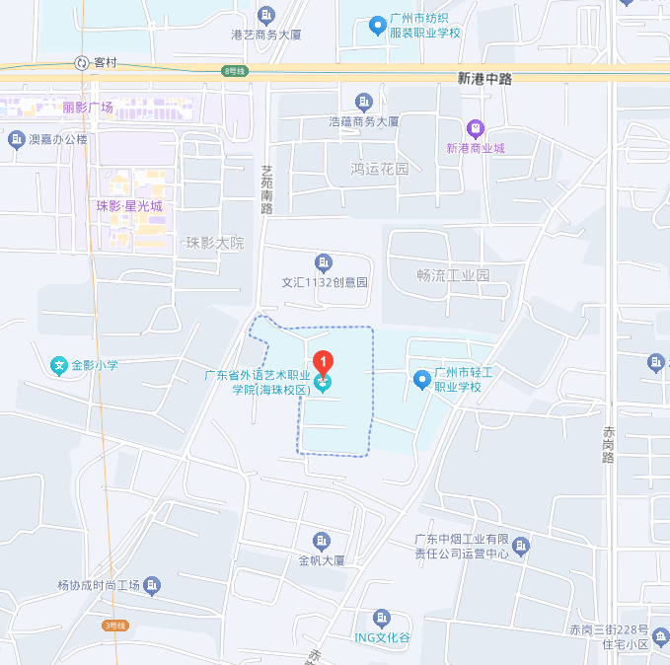
具体地址：广州市海珠区赤岗街道艺苑南路29号。
温馨提示：请考生尽早安排行程，避免因迟到而造成遗憾。

